Errores y excepciones
Una excepción es un evento que ocurre durante la ejecución de un programa y que interrumpe su flujo normal, alterando la ejecución que teníamos prevista del código.
Hay distintos tipos de errores:
Errores de sintaxis: son los más comunes al aprender python, Python nos muestra que línea tiene el error y una flecha mostrando el objeto al que precede el error.
Una manera de manejar errores es try/except
Escribo mi código y luego ocupo try, donde pondré un bloque de código alternativo para tratar en caso de que mi código anterior no sirva.
Si todo sale bien el bloque except se salta, pero si ocurre un error, el programa ocupara el código dentro del bloque except.
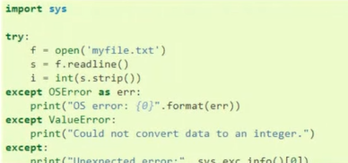
Aca tenemos varios except, escritos para tratar de agarrar diferentes tipos de excepciones.
Luego de los except se puede ocupar un else, para indicar algo que deberíamos realizar si no ocurre ningún error.

La declaración raise es complementaria a try/except y permite forzar a que ocurra una excepción específica.
Acá raise llama a la excepción que llama a este error para que salte aunque no haya un error.
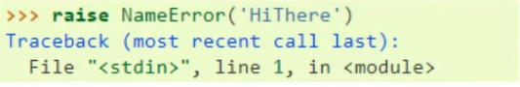
Sirve para hacer el manejo de errores mas personalizado, por ejemplo, para verificar si una excepción fue gatillada o no, pero sin manejarla.
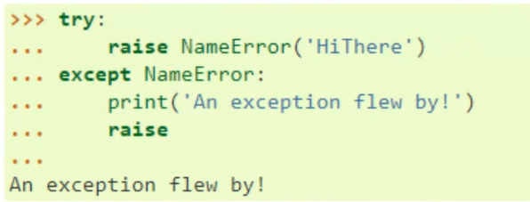

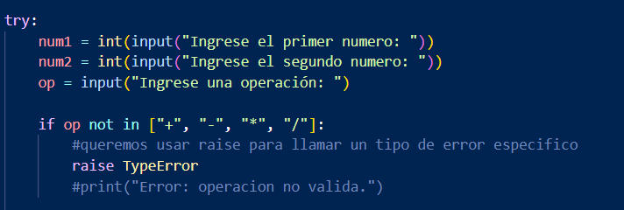
Acá usamos raise para decirle que si pasa algo, genere esta excepción y luego atrapamos esa excepción con un except:
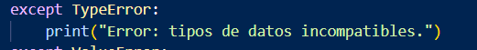
Excepciones definidas por el usuario
Podemos crear clases que hereden de las clases de error de Python, para personalizar más nuestro manejo de excepciones.

